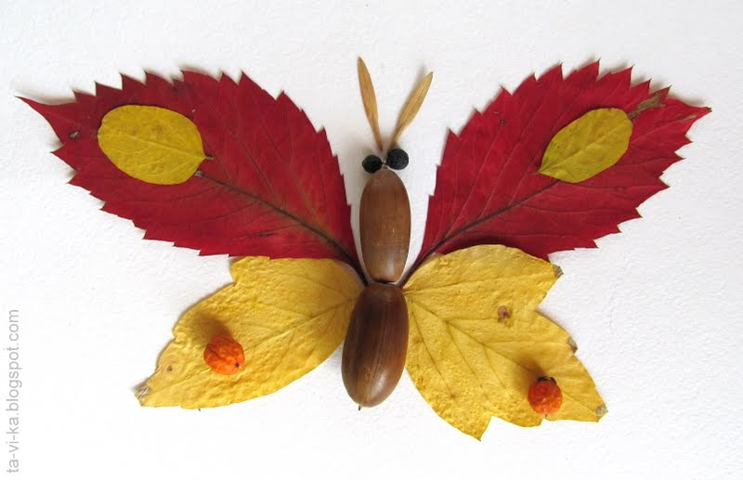

Значение ручного труда
в жизни ребенка дошкольного возраста
В процессе работы с природным материалом формируется бережное отношение к природе и воспитываются первые трудовые навыки.
Встреча детей с природой расширяет их представления об окружающем мире. В процессе систематического ручного труда рука ребёнка приобретает уверенность, точность, а пальцы становятся гибкими. Всё это важно для подготовки ребёнка к школе.
Ручной труд способствует развитию сенсомоторики, согласованности в работе глаз и рук, развитию внимания, повышает его устойчивость, помогает формированию произвольного внимания. Поделки из природного материала удовлетворяют детскую любознательность. Дети в поисках нового проявляют интерес к творчеству, дизайну добиваются поставленной цели. Такая работа благоприятно влияет на эмоциональный настрой детей.
В процессе ручного труда формируется характер ребёнка: изготовление поделок требует волевых усилий. Под руководством взрослого ребёнок старается устранить трудности. У него формируются такие понятия, как «контроль» и «самооценка». Ребенок учится ценить результаты своего труда и труд сверстников, у него формируется бережное отношение к рукотворному миру.
В процессе изучения свойств и качеств материалов
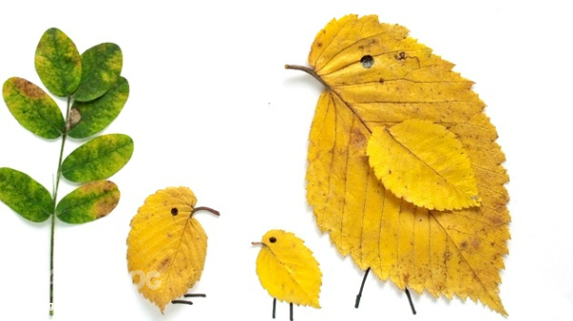
у детей одновременно развиваются художественные и интеллектуальные способности.

